Arbeitsblatt

Tabu-KArten
Windkraft  Strom  Wind  Flügel  Windrad  Energie | Umweltschutz  Protest  Natur  Abfall  Tiere  Müll | Müll  Müllabfuhr  Plastik  Verschmutzung  Abfall  Entsorgung
Kohle  Kraftwerk  Verbrennung  Kohlenstoffdioxid  Abbau  schwarz | Wetter  Sonne  Regen  Temperatur  Wind  bewölkt | Sonne  hell  Himmel  warm  Mond  Sommer
Treibhauseffekt  Kohlenstoffdioxid  Erderwärmung  Klima  Temperatur  Atmosphäre | Ozean  Wasser  Meer  Schiff  Pazifik  Atlantik | Hochwasser  Überschwemmung  Fluss  Naturkatastrophe  Regen  Überflutung

Arbeitsblatt

Tabu-KArten
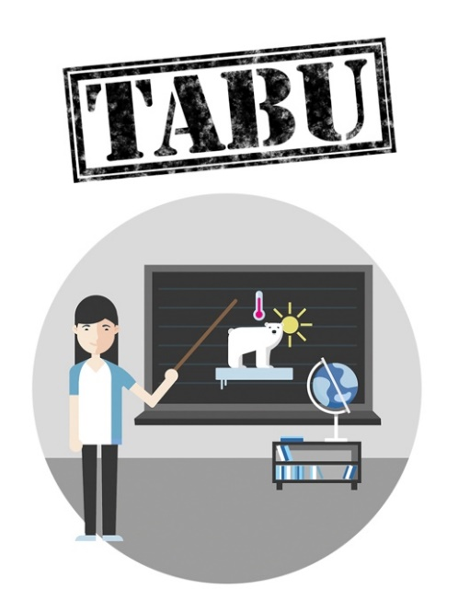

Wärme  Kälte  Temperatur  Sonne  Hitze  Heizung | Temperatur  Wärme  Kälte  Wetter  Thermometer  Grad Celsius | Erde  Planet  Menschen  Lebewesen  Sonnensystem  rund
Licht  Lampe  Sonne  hell  Dunkelheit  Beleuchtung | Strom  Licht  Lampe  Elektrizität  Steckdose  Kabel | Gletscher  Eis  Nordpol  Südpol  schmelzen  Schnee
Eisbär  Eis  Nordpol  Arktis  Pinguin  Schnee | Heizung  Wärme  heizen  Haus  Winter  Temperatur | Konsum  Einkauf  Einkaufsladen  Verbrauch  Produkt  Benutzung

Klimawandel  Treibhauseffekt  Erderwärmung  CO₂  Veränderung  Atmosphäre | Verkehr  Auto  Straßen  Fortbewegung  Stau  Mobilität | Schule  lernen  Lehrkräfte  Schüler*innen  Fach  Klasse
Windrad  Windenergie  Windkraft  Anlage  Strom  erneuerbar | Feuer  Wärme  brennen  Holz  Feuerzeug  Flamme | Umweltverschmutzung  Abfall  Müll  Plastik  Meer  Natur
Energie  Strom  erneuerbar  Licht  Kraft  Wärme | Batterie  Akku  Strom  Energie  Pluspol  Minuspol | Benzin  Kraftstoff  Tankstelle  Auto  Kanister  Diesel

Elektrizität  Strom  Licht  Blitz  Lampe  Kabel | Elektro-Auto  Fahrzeug  Strom  Ladestation  Motor  Abgas | CO₂-Ausstoß  Abgas  Auto  Kohle  Auspuff  Treibhausgas
Regenwald  Holz  Rodung  Tropen  Bäume | Meeresspiegel  Anstieg  Klimawandel  Wasser  Überflutung  Ozean | Klima  Wandel  Wetter  Erwärmung  Sonne  Umwelt
Solaranlage  Sonne  Dach  erneuerbar  Photovoltaik  Strom | Ernährung  Lebensmittel  Essen  vegetarisch  Nahrung  Fleisch | Plastik  Erdöl  Verpackung  Müll  Kunststoff  Meer

© ein Projekt von myclimate

